Памятка юного пешехода!  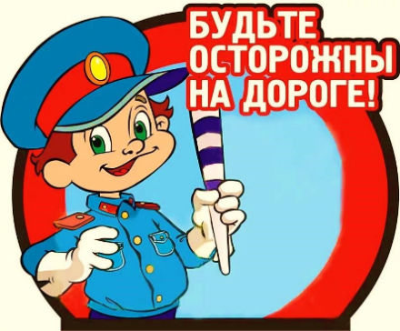  - Выйдя на улицу, юный пешеход должен передвигаться только по тротуару или обочине!  - Переходить проезжую часть должен только на разрешающий сигнал светофора, по пешеходному переходу или на перекрестах!  - Не беги и не спеши при переходе! Переходи улицу быстрым, уверенным шагом, не останавливайся и не отвлекайся. Юному пешеходу запрещается перебегать проезжую часть перед близко движущимся транспортом!  - В вечернее время пешеходы для водителей становятся менее заметными. Носи одежду со световозвращаюми элементами, фликер.  - Юный пешеход обязан предостеречь своих товарищей от нарушения правил дорожного движения!  - Помните, что дорога в школу должна быть не короткой, а безопасной.  Пешеход, помни! От дисциплины на дороге зависит твоя безопасность и безопасность окружающих тебя людей.  Желаем тебе счастливого пути!  ОГИБДД МО МВД России «Канский» | Памятка юного пешехода!  - Выйдя на улицу, юный пешеход должен передвигаться только по тротуару или обочине!  - Переходить проезжую часть должен только на разрешающий сигнал светофора, по пешеходному переходу или на перекрестах!  - Не беги и не спеши при переходе! Переходи улицу быстрым, уверенным шагом, не останавливайся и не отвлекайся. Юному пешеходу запрещается перебегать проезжую часть перед близко движущимся транспортом!  - В вечернее время пешеходы для водителей становятся менее заметными. Носи одежду со световозвращаюми элементами, фликер.  - Юный пешеход обязан предостеречь своих товарищей от нарушения правил дорожного движения!  - Помните, что дорога в школу должна быть не короткой, а безопасной.  Пешеход, помни! От дисциплины на дороге зависит твоя безопасность и безопасность окружающих тебя людей.  Желаем тебе счастливого пути!  ОГИБДД МО МВД России «Канский»
Памятка юного пешехода!  - Выйдя на улицу, юный пешеход должен передвигаться только по тротуару или обочине!  - Переходить проезжую часть должен только на разрешающий сигнал светофора, по пешеходному переходу или на перекрестах!  - Не беги и не спеши при переходе! Переходи улицу быстрым, уверенным шагом, не останавливайся и не отвлекайся. Юному пешеходу запрещается перебегать проезжую часть перед близко движущимся транспортом!  - В вечернее время пешеходы для водителей становятся менее заметными. Носи одежду со световозвращаюми элементами, фликер.  - Юный пешеход обязан предостеречь своих товарищей от нарушения правил дорожного движения!  - Помните, что дорога в школу должна быть не короткой, а безопасной.  Пешеход, помни! От дисциплины на дороге зависит твоя безопасность и безопасность окружающих тебя людей.  Желаем тебе счастливого пути!  ОГИБДД МО МВД России «Канский» | Памятка юного пешехода!  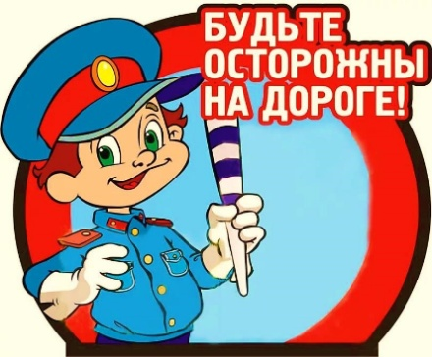  - Выйдя на улицу, юный пешеход должен передвигаться только по тротуару или обочине!  - Переходить проезжую часть должен только на разрешающий сигнал светофора, по пешеходному переходу или на перекрестах!  - Не беги и не спеши при переходе! Переходи улицу быстрым, уверенным шагом, не останавливайся и не отвлекайся. Юному пешеходу запрещается перебегать проезжую часть перед близко движущимся транспортом!  - В вечернее время пешеходы для водителей становятся менее заметными. Носи одежду со световозвращаюми элементами, фликер.  - Юный пешеход обязан предостеречь своих товарищей от нарушения правил дорожного движения!  - Помните, что дорога в школу должна быть не короткой, а безопасной.  Пешеход, помни! От дисциплины на дороге зависит твоя безопасность и безопасность окружающих тебя людей.  Желаем тебе счастливого пути!  ОГИБДД МО МВД России «Канский»

